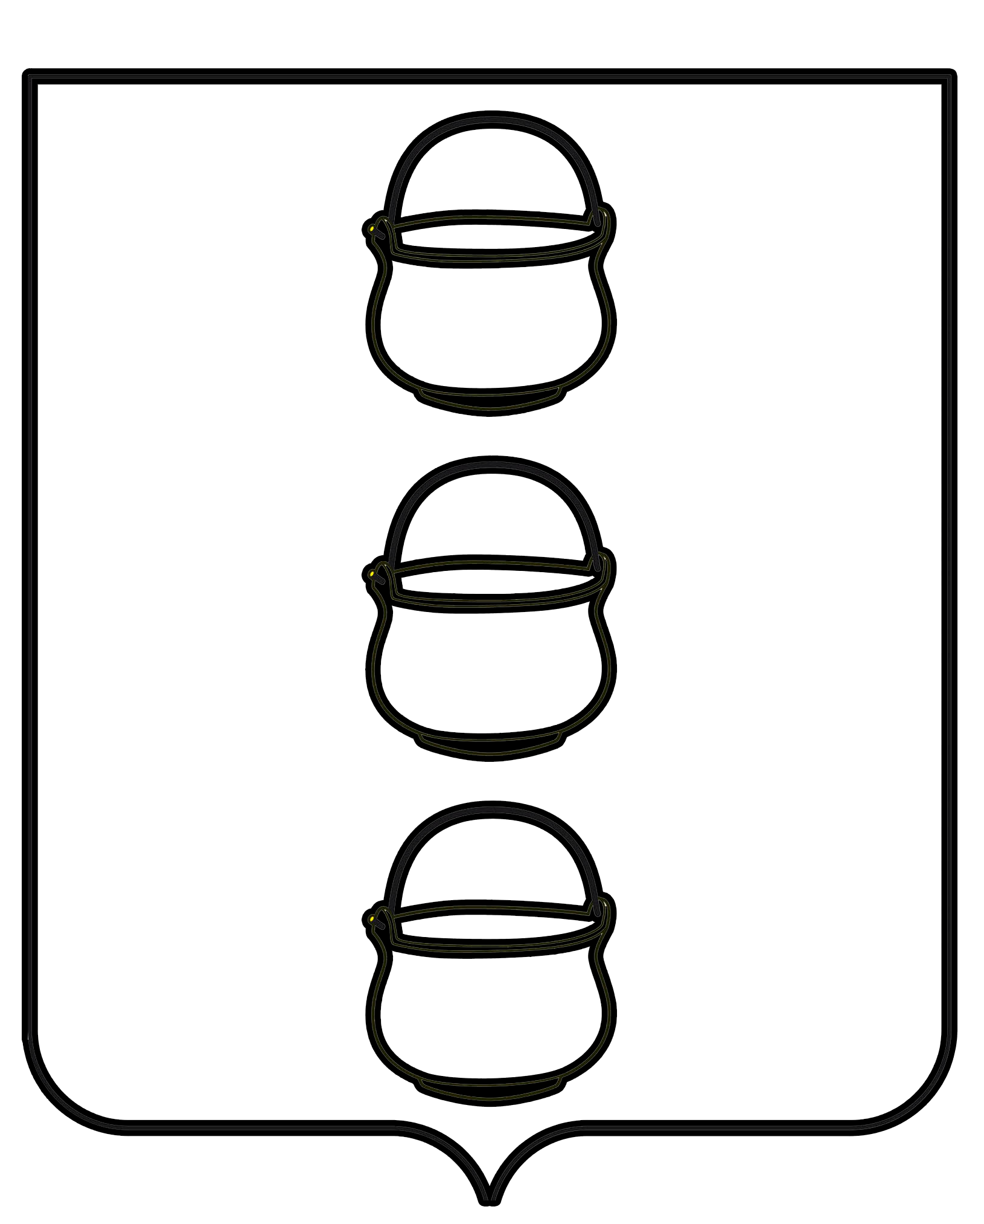

СОВЕТ ДЕПУТАТОВ
ГОРОДСКОГО ОКРУГА КОТЕЛЬНИКИ
МОСКОВСКОЙ ОБЛАСТИ
РЕШЕНИЕ
26.08.2024 № 2/84
г. Котельники

О назначении временно исполняющего полномочия главы городского округа Котельники Московской области

В соответствии с Федеральным законом от 06.10.2003 № 131-ФЗ «Об общих принципах организации местного самоуправления в Российской Федерации», частью 13 статьи 30 Устава городского округа Котельники Московской области, а также в целях осуществления непрерывности власти, рассмотрев поступившее Совет депутатов городского округа Котельники Московской области заявление от временно исполняющего полномочия главы городского округа Котельники Московской области Горячева С.А., Совет депутатов городского округа Котельники Московской области

РЕШИЛ:

1. Освободить с 26.08.2024 от временного исполнения полномочий главы городского округа Котельники Московской области первого заместителя главы городского округа Котельники Московской области Горячева Сергея Александровича.
2. Возложить с 26.08.2024 до дня вступления в должность вновь избранного главы городского округа Котельники Московской области временное исполнение полномочий главы городского округа Котельники Московской области на заместителя главы городского округа Котельники Московской области Соболева Михаила Валерьевича.
3. Опубликовать настоящее Решение на интернет – портале городского округа Котельники Московской области в сети «Интернет».
4.Настоящее Решение вступает в силу с момента принятия.

Председатель Совета депутатов
городского округа Котельники А.И. Бондаренко

